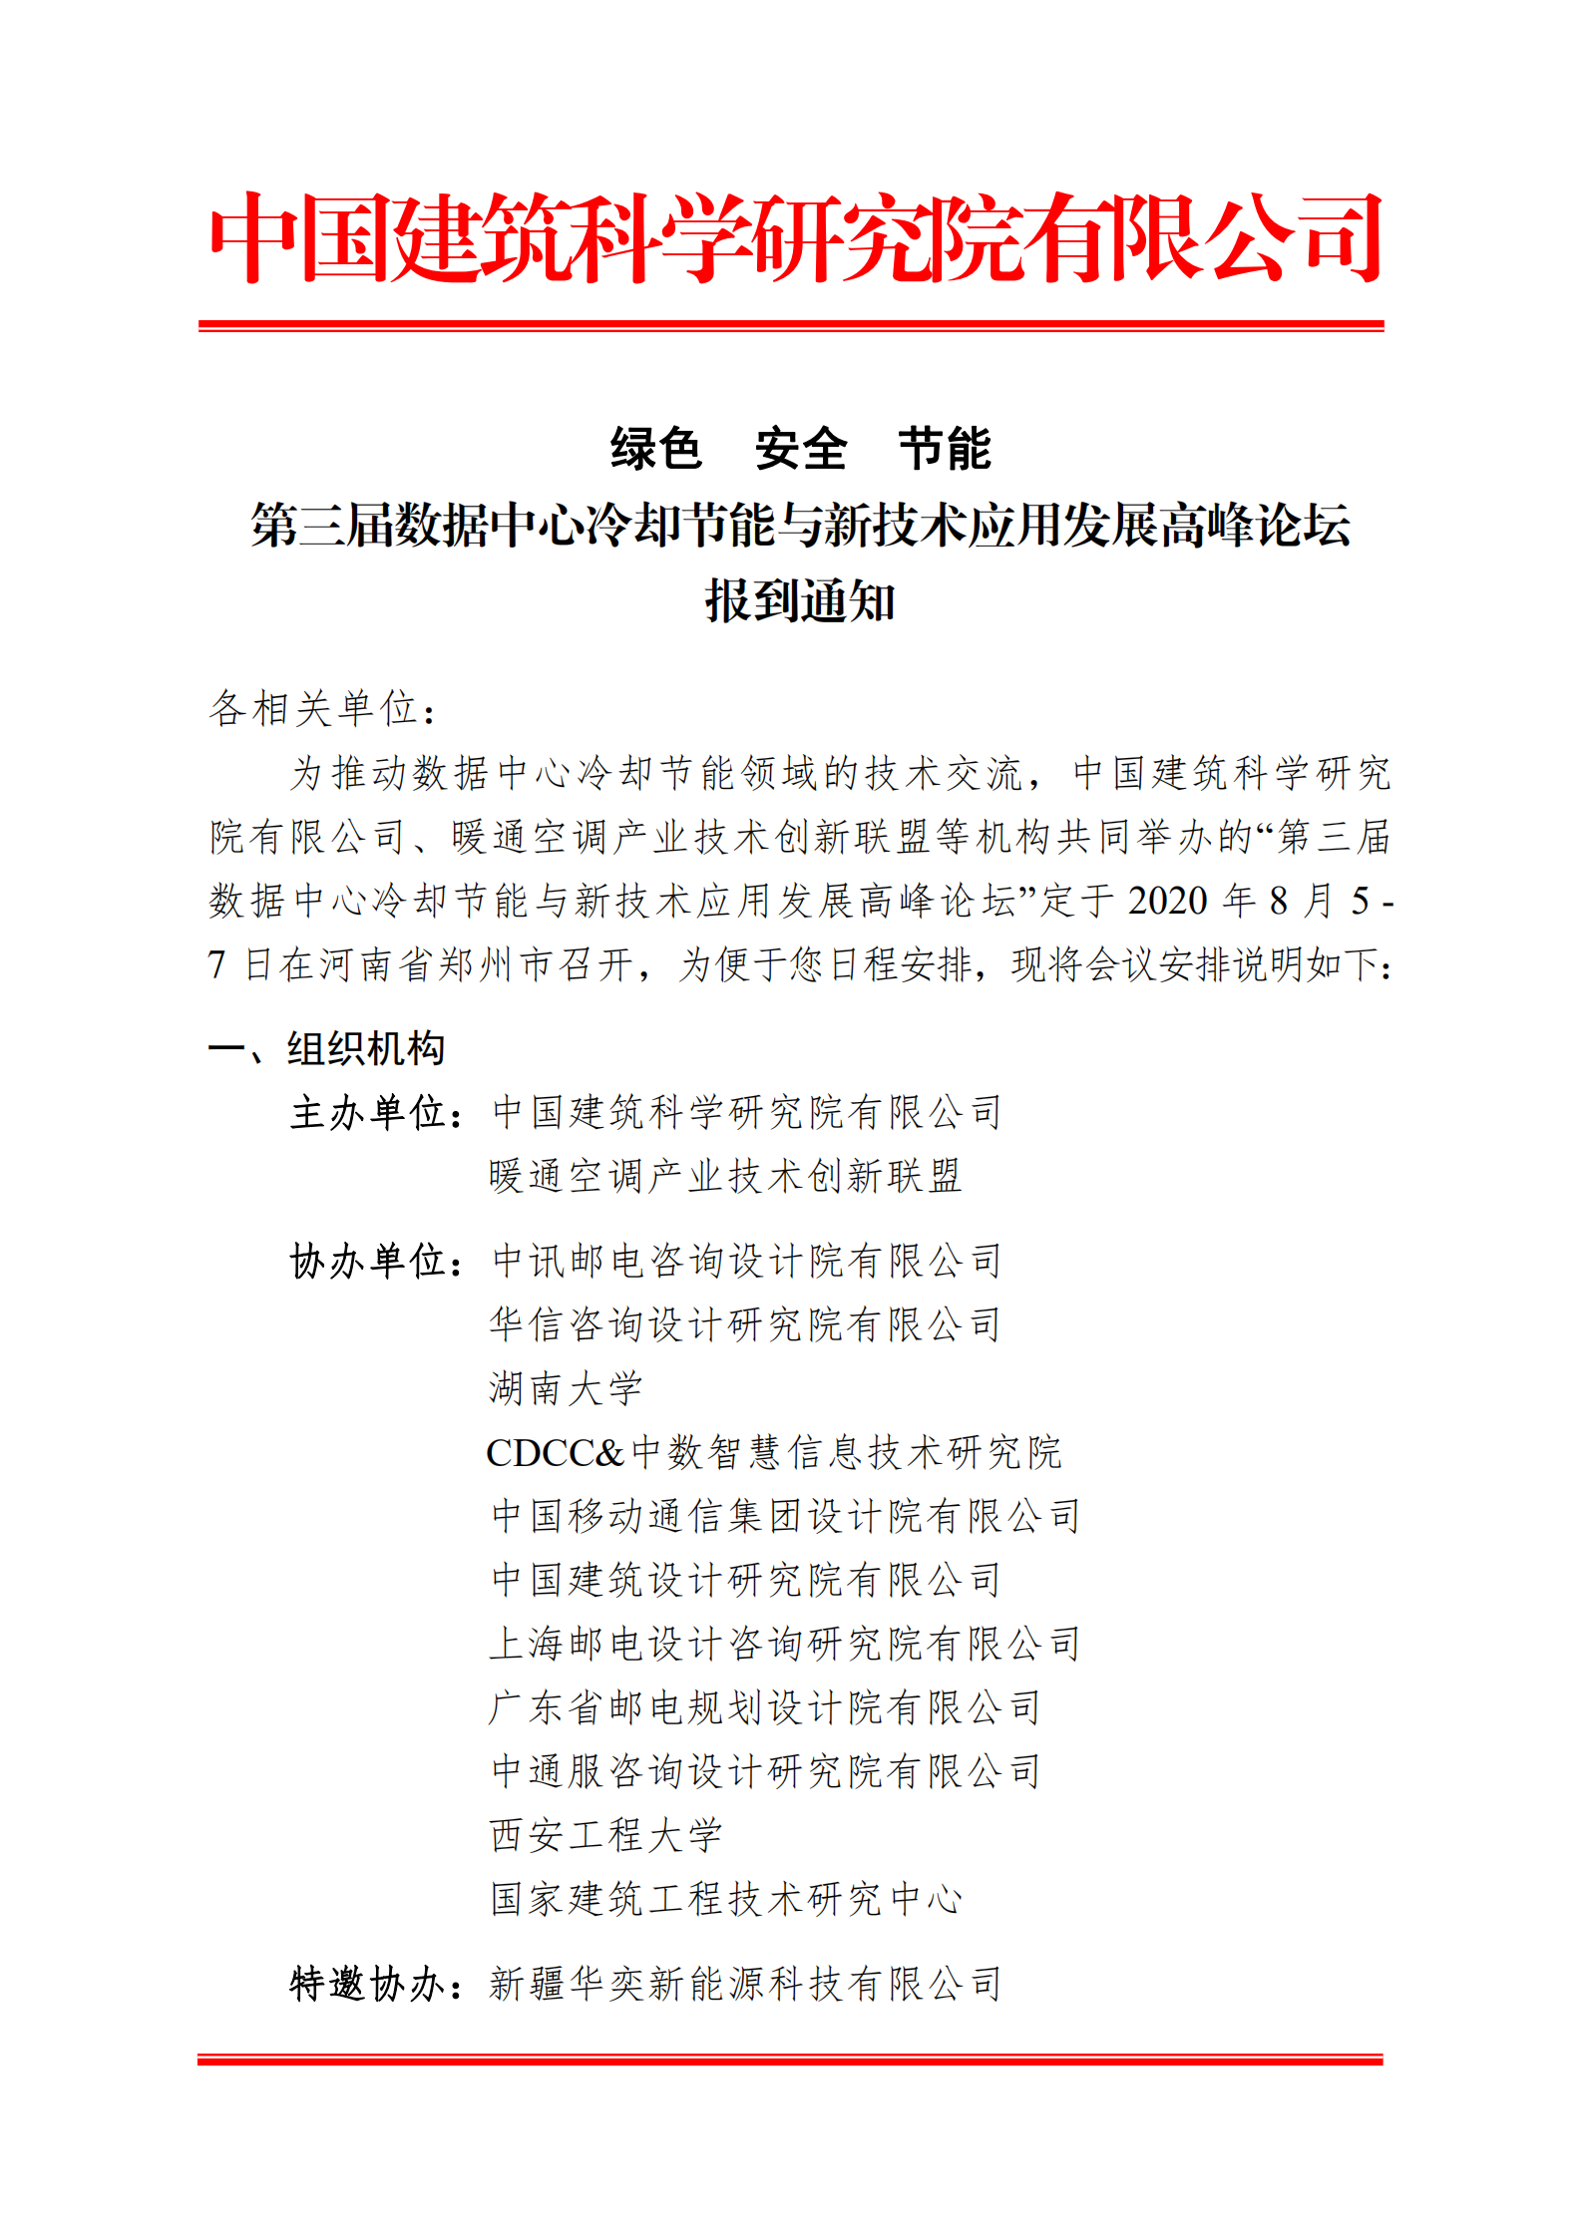

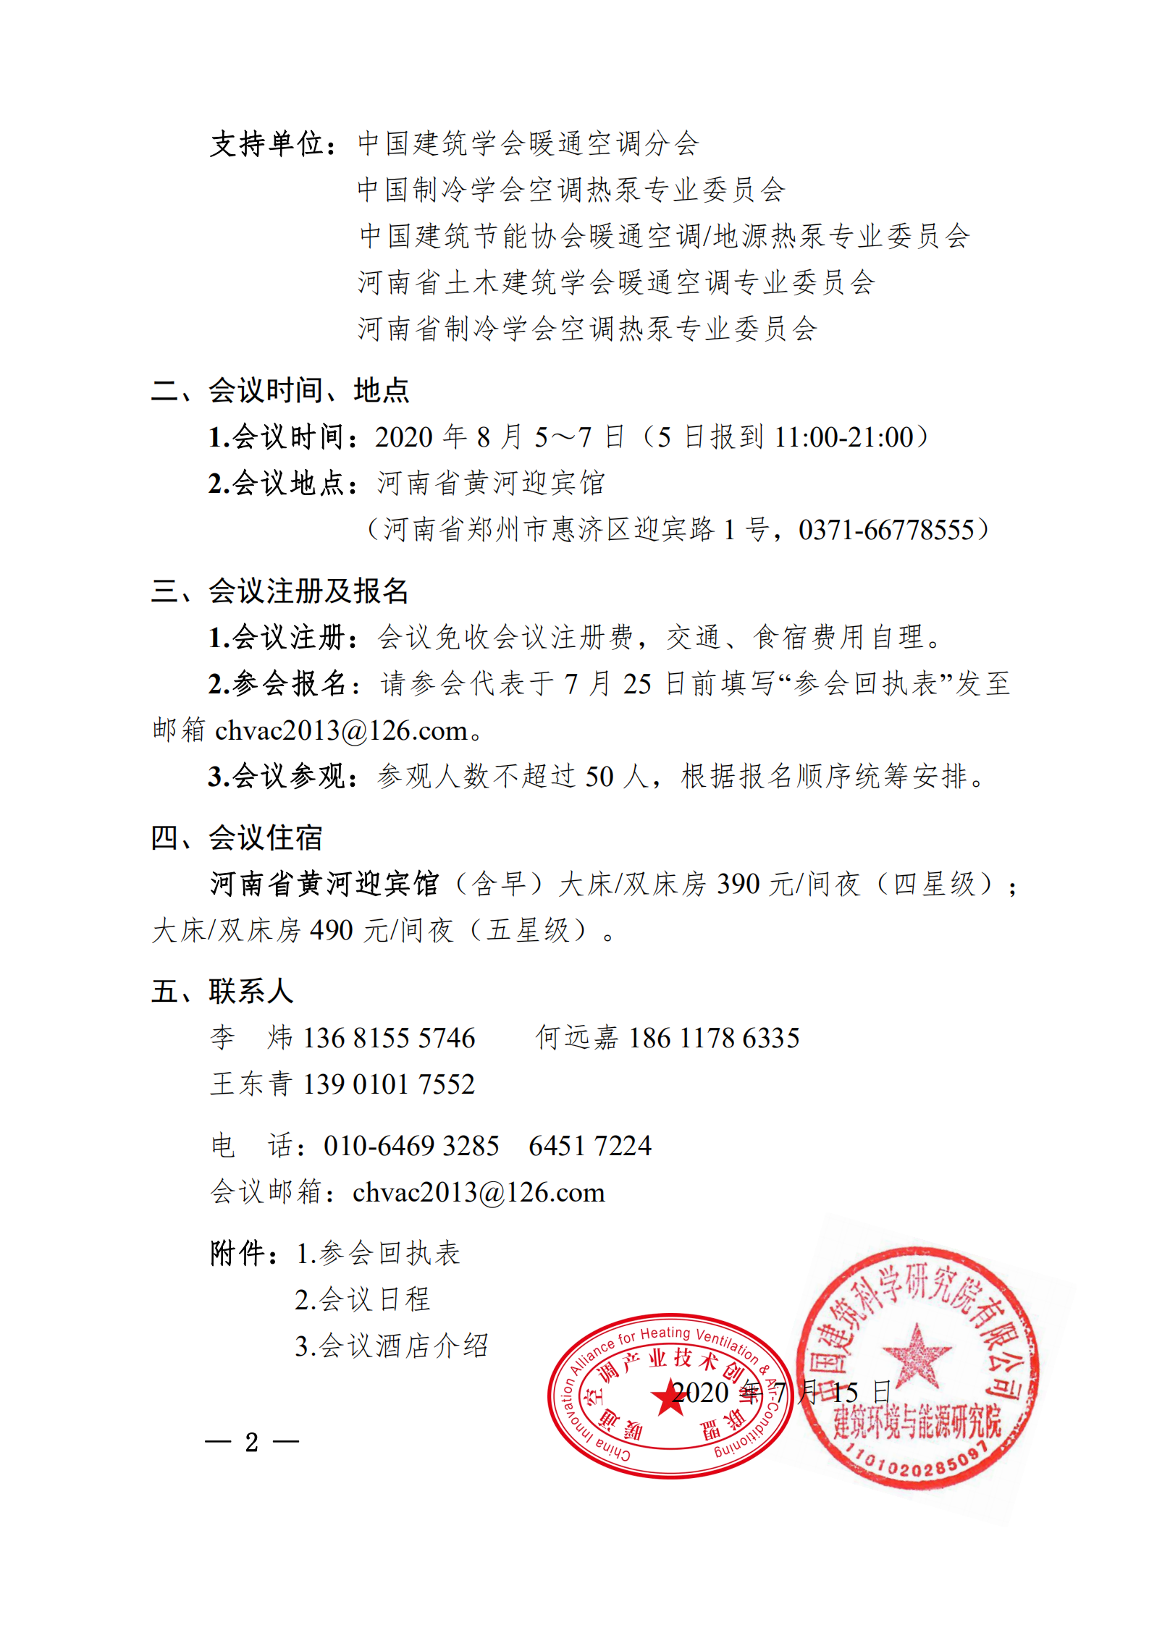

附件1

第三届数据中心冷却节能与新技术应用发展高峰论坛

参会回执表

会议时间：2020年8月5-7日（5日报到） 会议地点：河南省黄河迎宾馆

|  |  |  |  |  |  |  |  |  |  |
| --- | --- | --- | --- | --- | --- | --- | --- | --- | --- |
| 单位名称 |  | | | | | | | | |
| 通讯地址 |  | | | | | | 邮编 | |  |
| 联 系 人 |  | | 联系电话 | |  | | Email | |  |
| 姓 名 | 性别 | 职务/职称 | | 电话 | | 手机 | | Email | |
|  |  |  | |  | |  | |  | |
|  |  |  | |  | |  | |  | |
|  |  |  | |  | |  | |  | |
|  |  |  | |  | |  | |  | |
| 住宿酒店选择请打√ | □河南省黄河迎宾馆390元/间夜 双床 间；大床房 间  490元/间夜 双床 间；大床房 间 | | | | | | | | |
| 入住8月 日/离店8月 日 其他要求： | | | | | | | | |
| 项目参观 | 8月7日是否参观 □参观 □不参观  参观人姓名：  注：本次参观名额为50人（支持企业优先）额满为止。 | | | | | | | | |
| 对行业  发展和技术应用关心的内容 |  | | | | | | | | |

注：请于7月25日前将此表发至邮件chvac2013@126.com或传真至010-64693286

